苹果开发者账号的申请

先说申请账号之前的准备工作，需要准备的资料：公司的营业执照复印件照片图（加盖公司公章的最好）、一个邮箱账号（方便接收查看邮件的邮箱）、去国家企业信用信息公示系统查询公司注册信息、一张支持外币消费的信用卡（VISA或者MasterCard）。一定要准备好公司的注册信息和营业执照的复印件，这是申请邓白氏码必须要用的资料，而且还有公司的英文名字，如果注册时候没有英文名字，请按照英文规范自行命名一个规范的公司英文名字

       下面我以申请Apple ID、邓白氏码申请、开发者账号公司版（$99）申请、付款四大部分的形式来介绍苹果开发者账号申请的步骤，以申请的先后顺序来介绍，方便操作。在申请的时候，建议用一个word文档，把你注册的信息复制下来，保存到word里面，方便以后使用，包括账号的密保问题等，以备日后应急使用。

一、申请Apple ID（如果已经有了，跳过这步）

       1.打开连接 https://appleid.apple.com/#!&page=signin，找到右上角Create Your Apple ID 的选项，然后点击进去，然后就直接进入申请填写资料界面。

        2.填写申请的账号信息，包括姓名（必须汉语拼音，先写名字再写姓，拼音首字母要大写）、地区（需要手动选择，选择中国）、出生年月（身份证日期）、邮箱（需要注册的这个邮箱）、密码（Apple ID的密码，必须超过8位，有大小写数字的组合）、三个密保问题（建议复制下来保存到word里面），然后输入验证码之后，提交，你使用申请的这个邮箱会收到一个6位数的验证码，然后输入验证码之后，就注册成功了。

       具体如图所示：

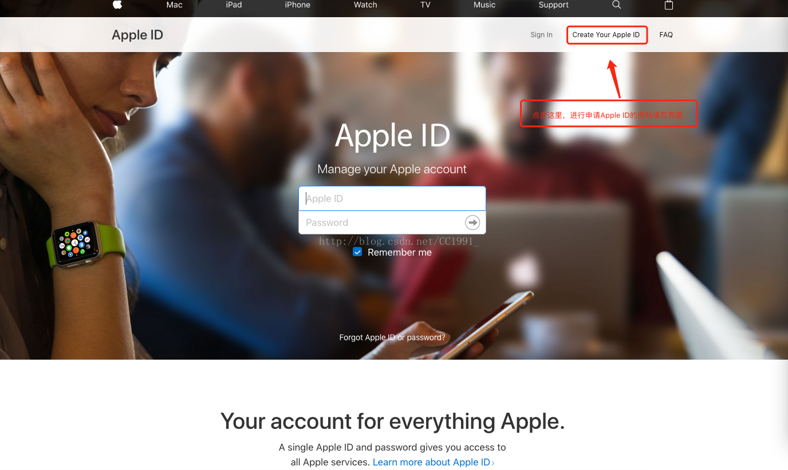

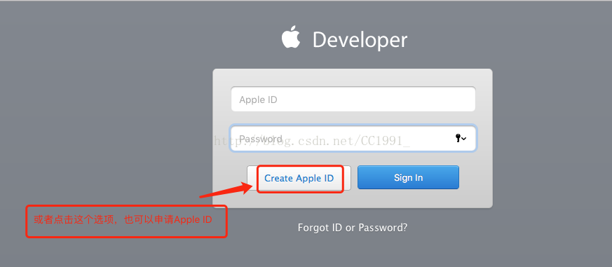

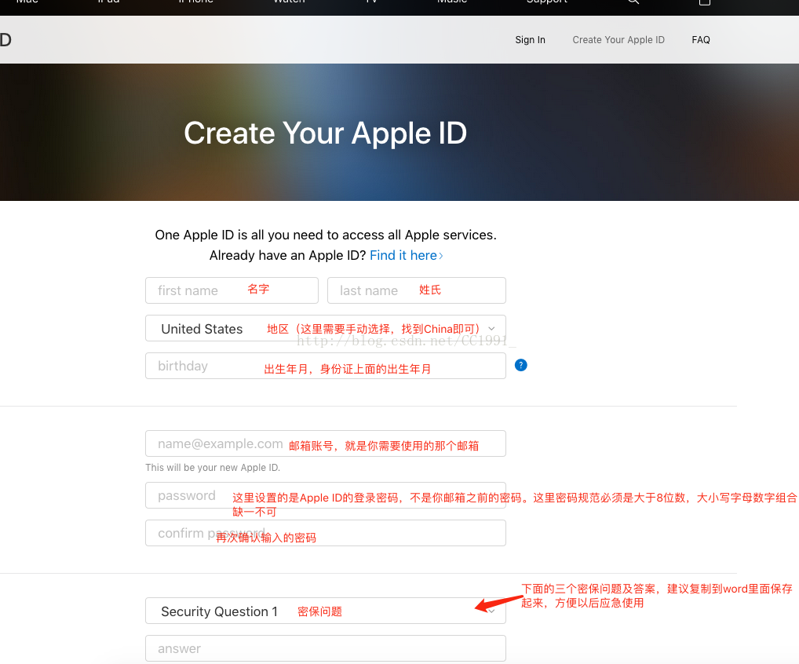

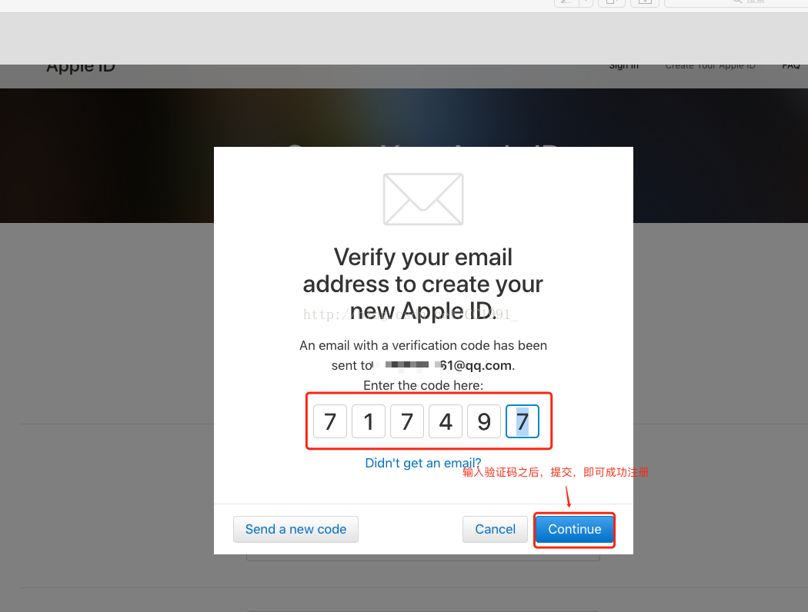

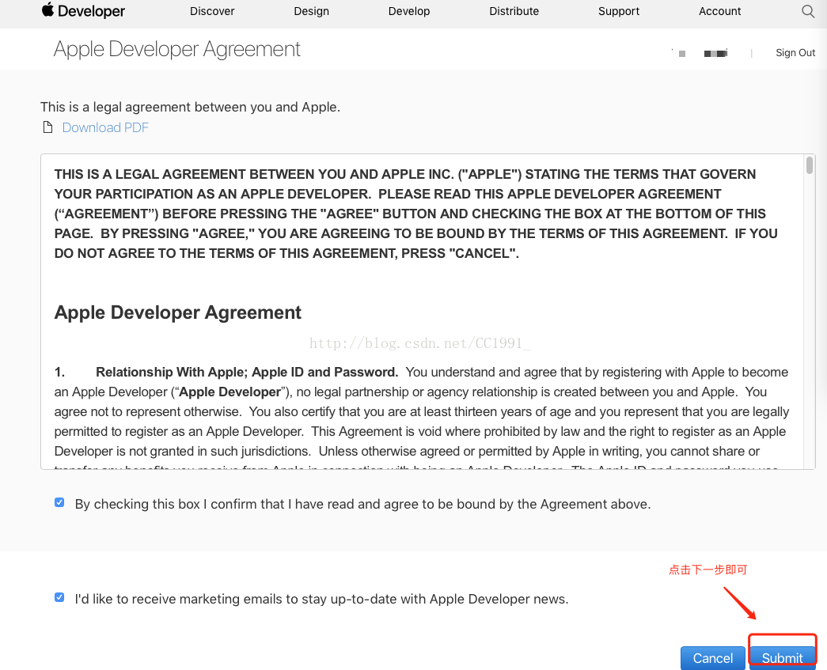

       以上几步准确无误操作之后，你的邮箱会收到一封邮件，提示你已经注册成功Apple ID，然后你找到登录界面，输入Apple ID账号密码，登录进去，然后进行邓白氏码的申请操作。

二、申请邓白氏码

邓白氏码编码申请成功后，等待7个工作日（注意不是一个礼拜，是7个工作日~）再去继续申请公司开发者账号吧！7个工作日后不行的话，再等待几天尝试。注意：DUNS编码只能尝试3次，贪吃有危险。。

       1.注册Apple ID成功之后，https://idmsa.apple.com/IDMSWebAuth/login?appIdKey=891bd3417a7776362562d2197f89480a8547b108fd934911bcbea0110d07f757&path=%2Faccount%2F&rv=1，初次登录会有一个协议需要遵循，如果不遵循协议就进行不下去；

       2.遵循协议之后，找到“Join the Apple Developer Program”点击进去，右上角有一个“Enroll”按钮的提示，然后点击该按钮即可进入申请界面；（这一步有可能会要求你去验证手机号码，如果需要验证的话，按照他说的验证手机号码）

       3.然后往下拉，找到邓白氏码申请入口“Check now”,然后进入邓白氏码申请界面；

       4.首先选择国家地区，选择“China”，然后接着填写公司的英文名字、详细地址信息、邮编、联系人手机号、开发人员负责的联系信息，然后输入动态码，点击提交；

       5.提交申请信息之后，会有一个确认信息界面，然后点击提交，即可，你的邮箱会受到一封上海邓白氏码公司发的确认邮件，然后他们会在几个小时只能给你再发一封提交公司详细资料的邮件，一定要留意邮箱的邮件，因为他们要求你提供公司详细信息的邮件有时间限制，错过时间限制就不好处理了，一定要注意这点。

       具体如下图所示：

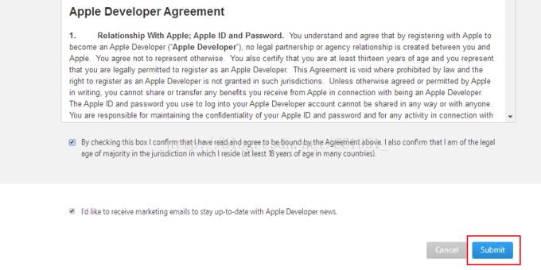

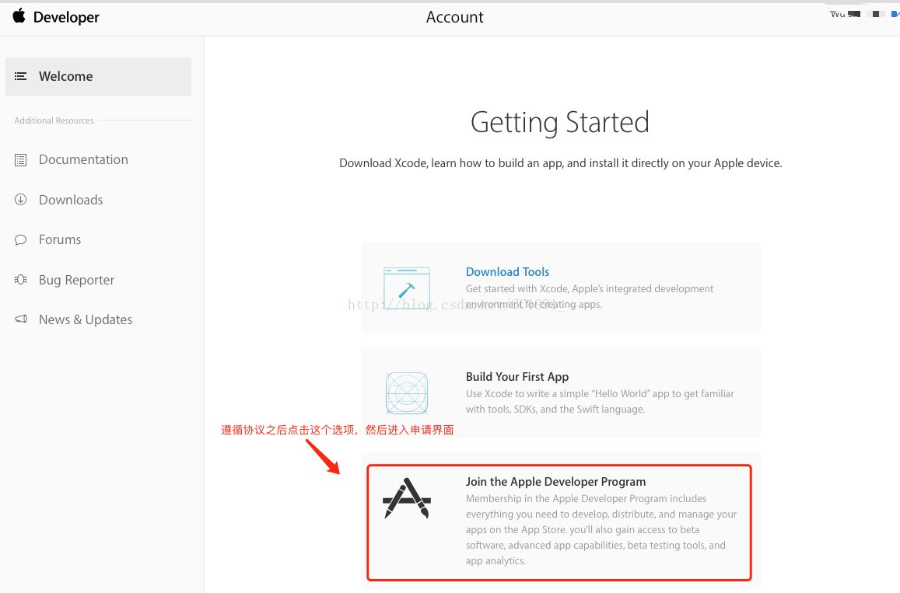

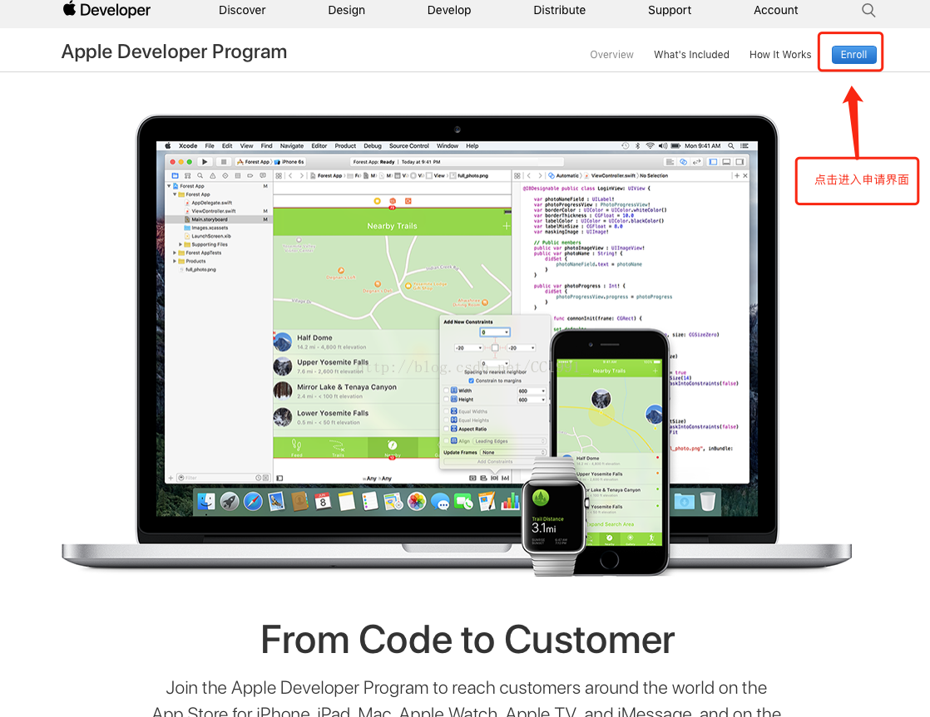

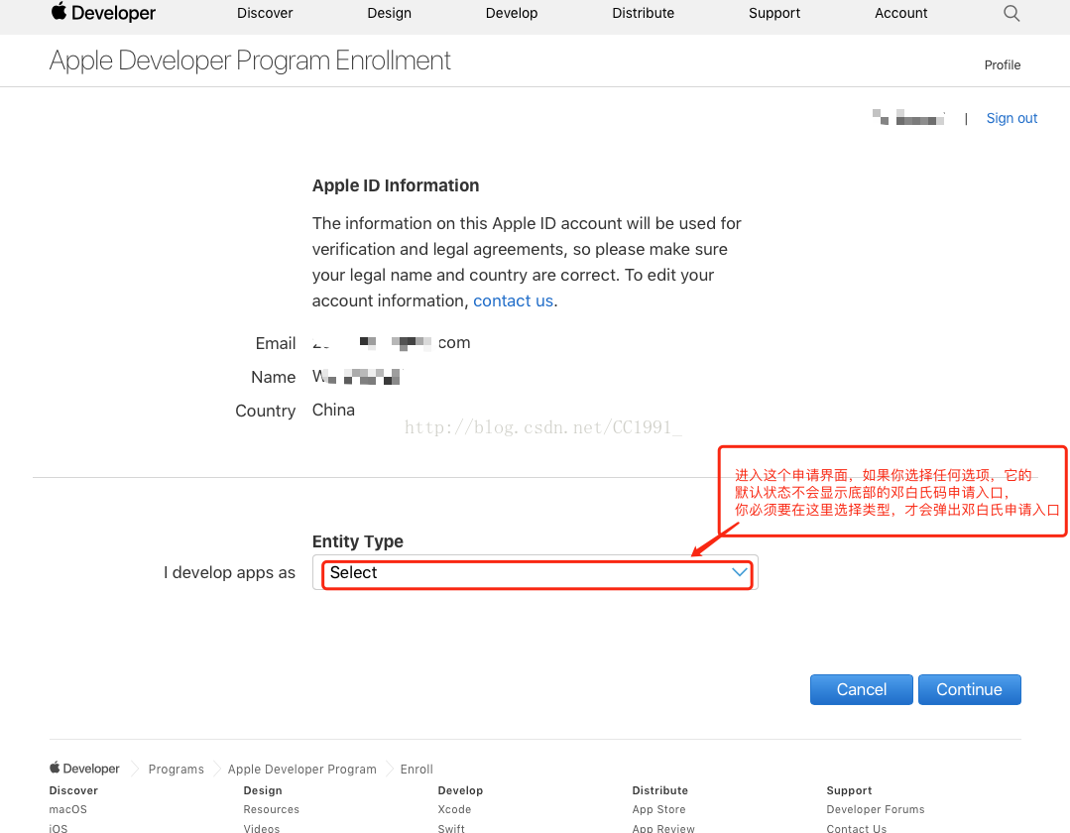

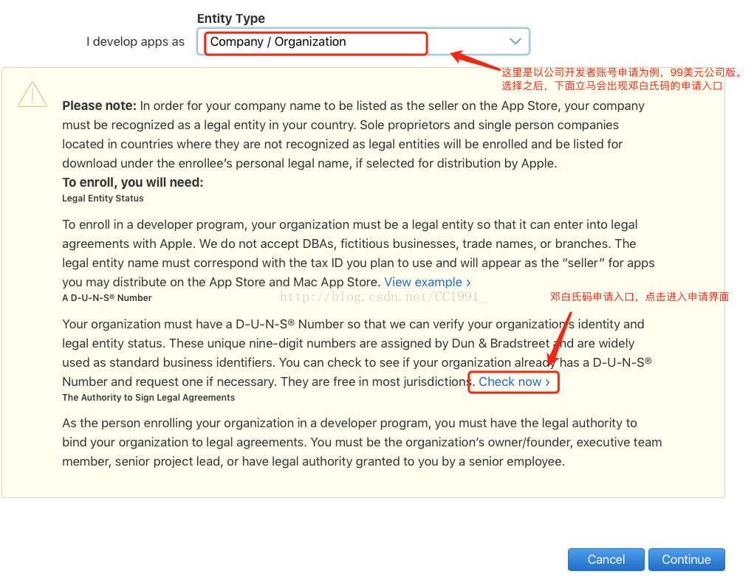

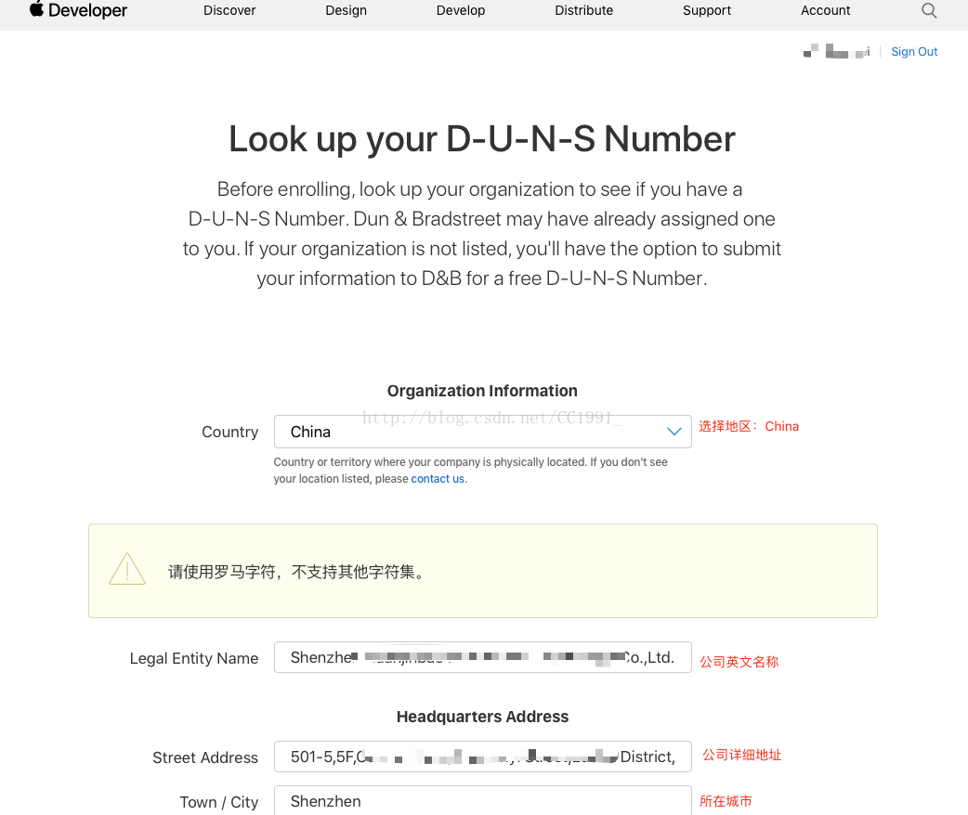

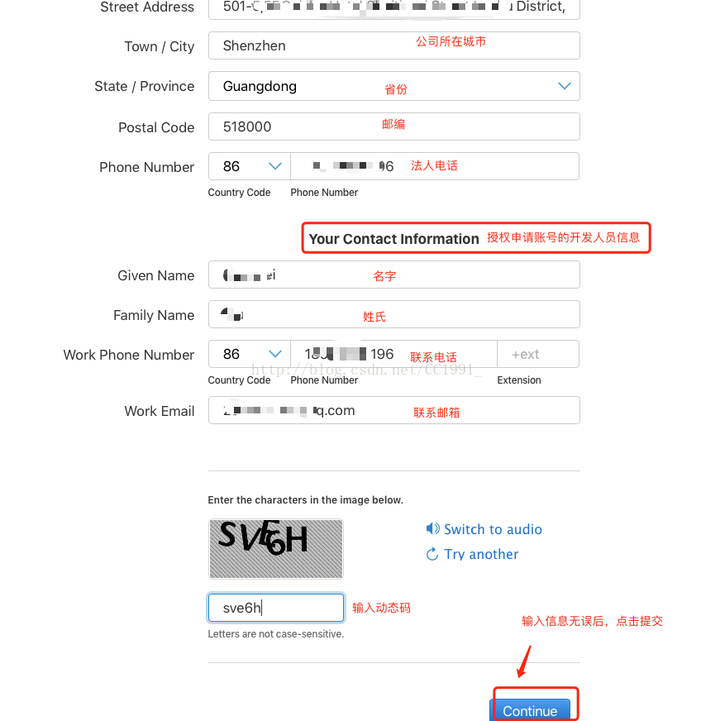

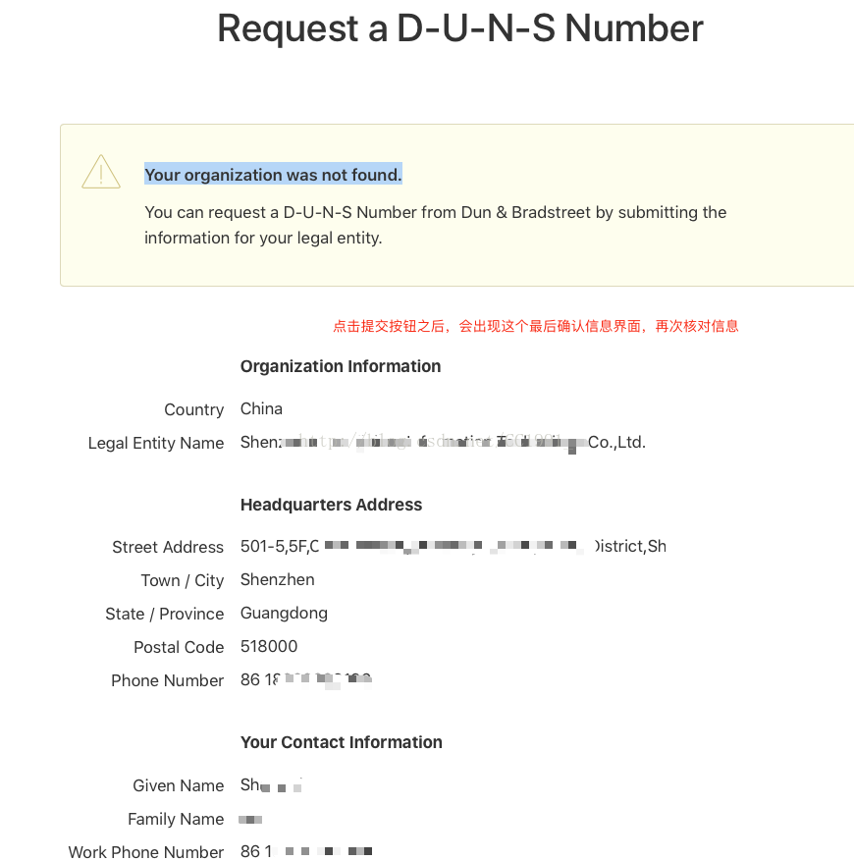

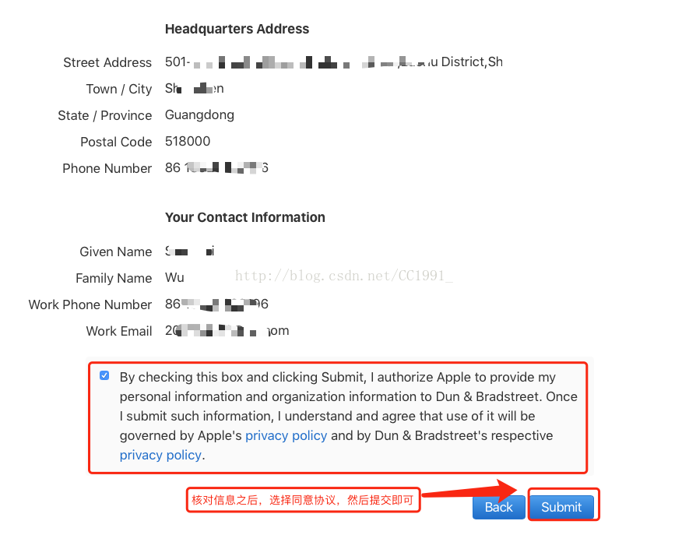

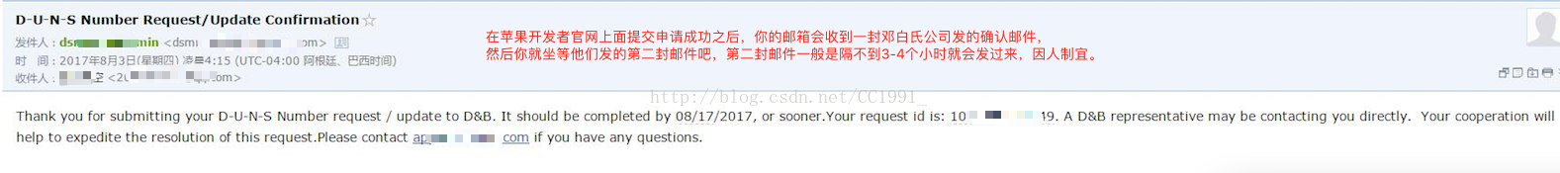

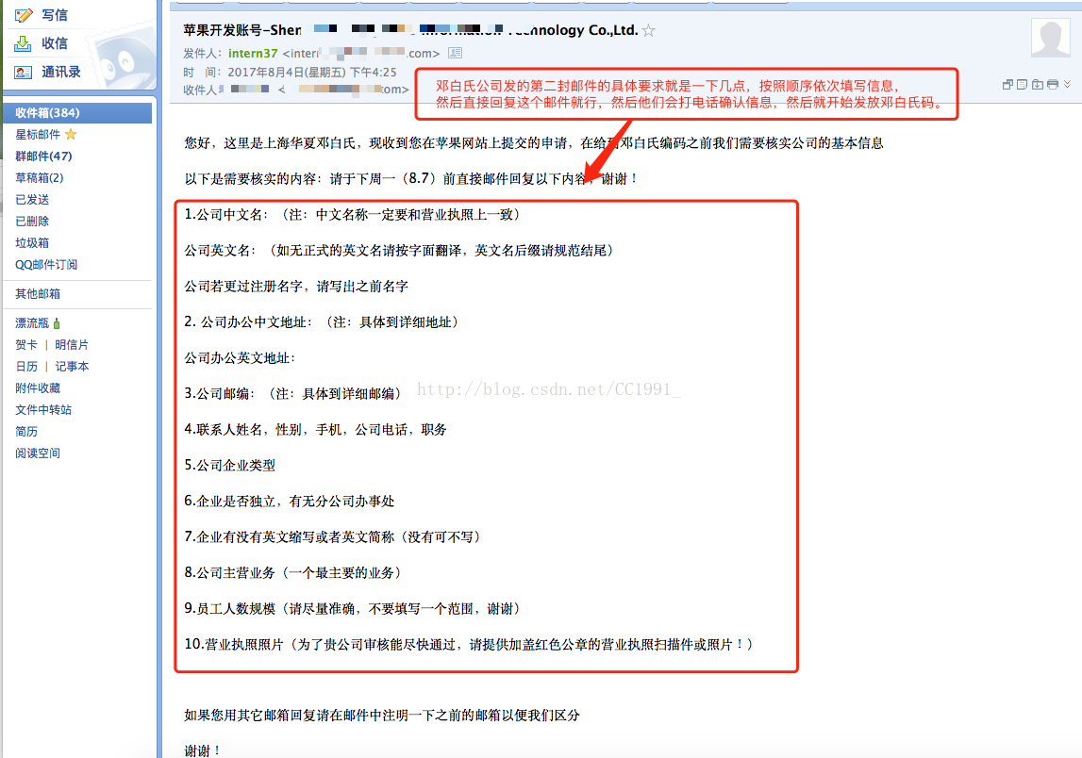

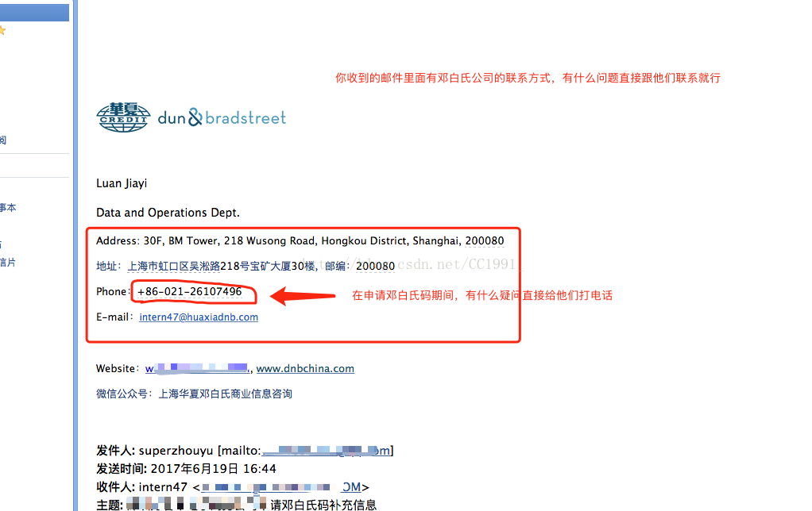

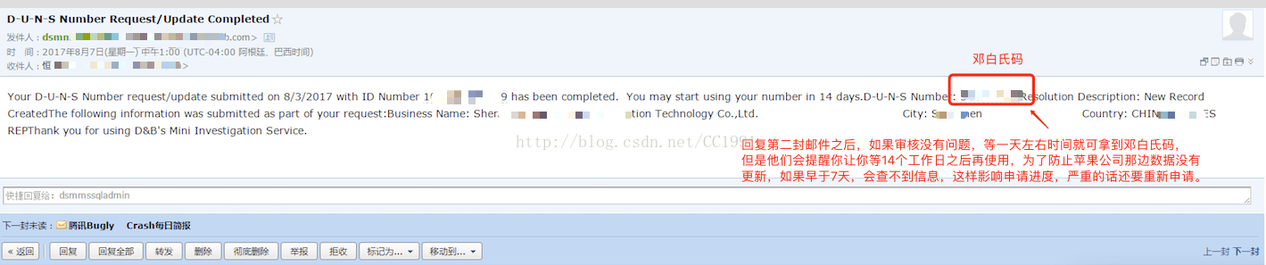

        以上几步，是邓白氏码申请过程，但是邓白氏码就算申请成功之后，为了保险起见，还是推算一下14个工作日之后的时间，然后再进行开发者账号的申请工作，切记是14个工作日，不是14天

三、申请开发者账号公司版（$99）

        邓白氏码申请成功14天之后，准备开始申请完善苹果开发者账号的申请工作，依然是登录账号进去，然后入口和邓白氏码申请的入口一样，这里不再阐述。

        1.进入开发者账号登录之后，点击"Start Your Enrollment”，然后进入申请界面；

        2.依然是选择开发者账号类型，在Entity Type中选择“Company/Organization”选项，然后点击“Continue”下一步；

        3.然后选择你的身份，有两个选项，一个是直接就是法人，另外一个是授权的开发人员，这里我选择的是法人身份申请的，毕竟我不想麻烦，直接写老板的联系方式；如果你选择授权之后的开发人员，你需要写清楚你的职位信息，苹果会打电话核实的；

        4.填写基本信息，法人名字、邓白氏码、公司网址、法人电话、法人邮箱（也就是你使用申请为Apple ID的那个邮箱），然后输入动态码，点击下一步；

        5.直接进入核对信息界面，核对输入信息无误之后，有一个确认地址的选项，打钩，然后点击提交，会出来一个提交申请成功的提示，然后打开你的邮箱，会有一封申请成功之后的邮件，然后按照邮件链接点击进去，付款。

       具体步骤如下图：

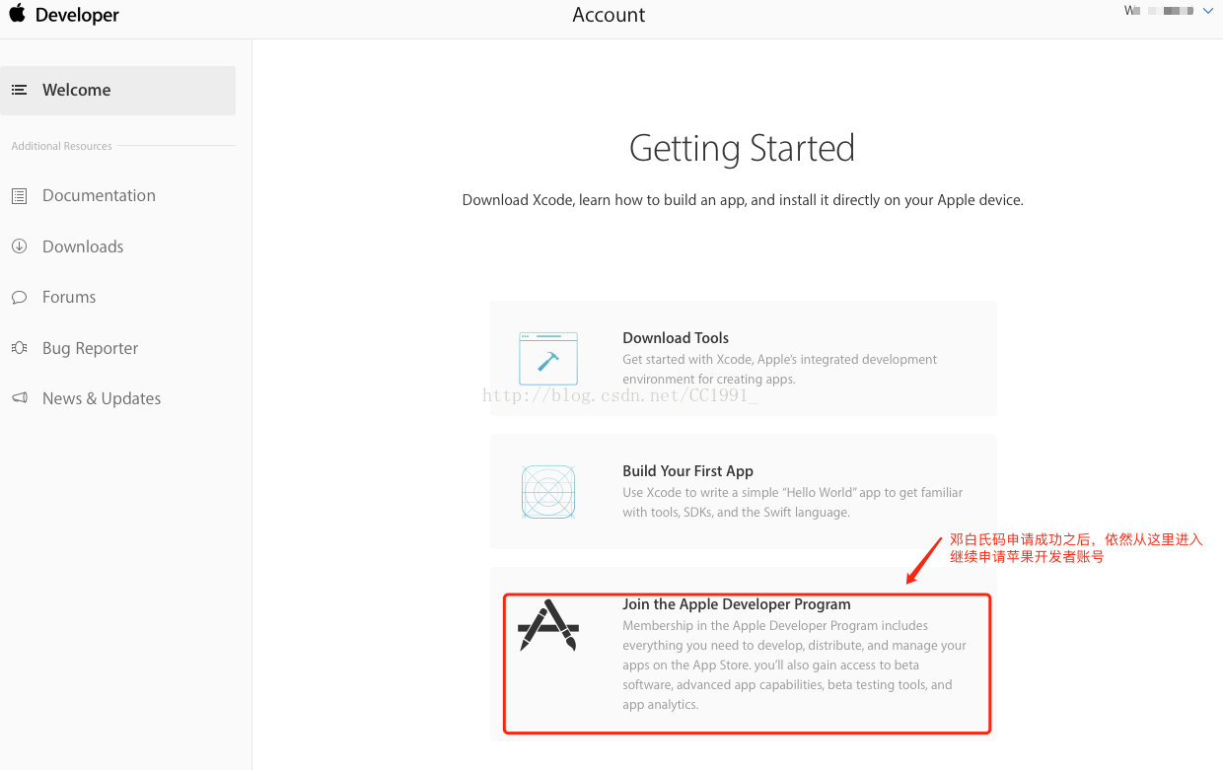

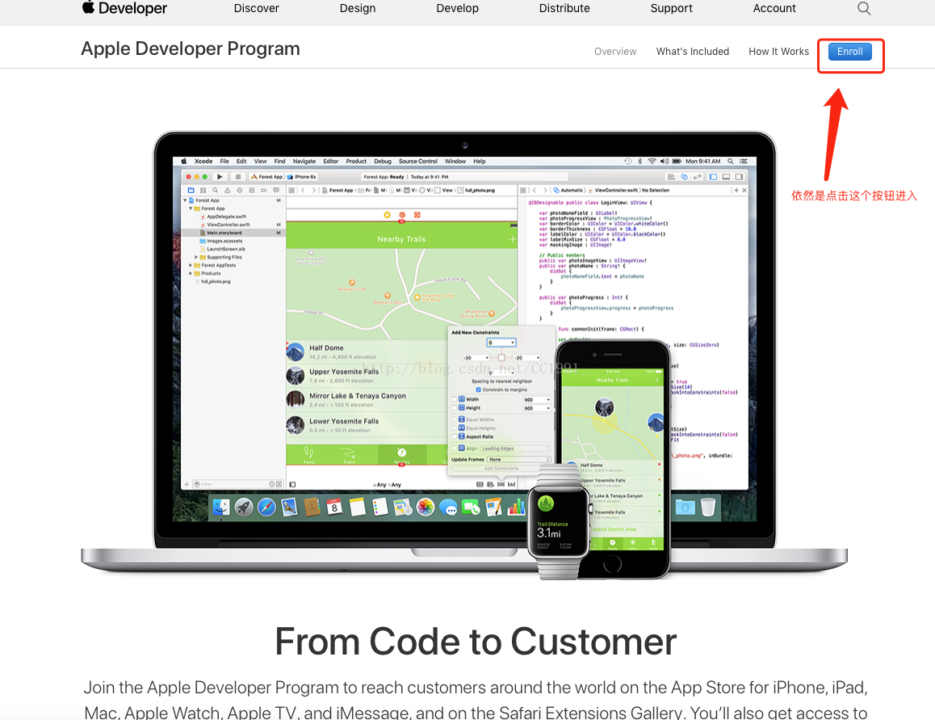

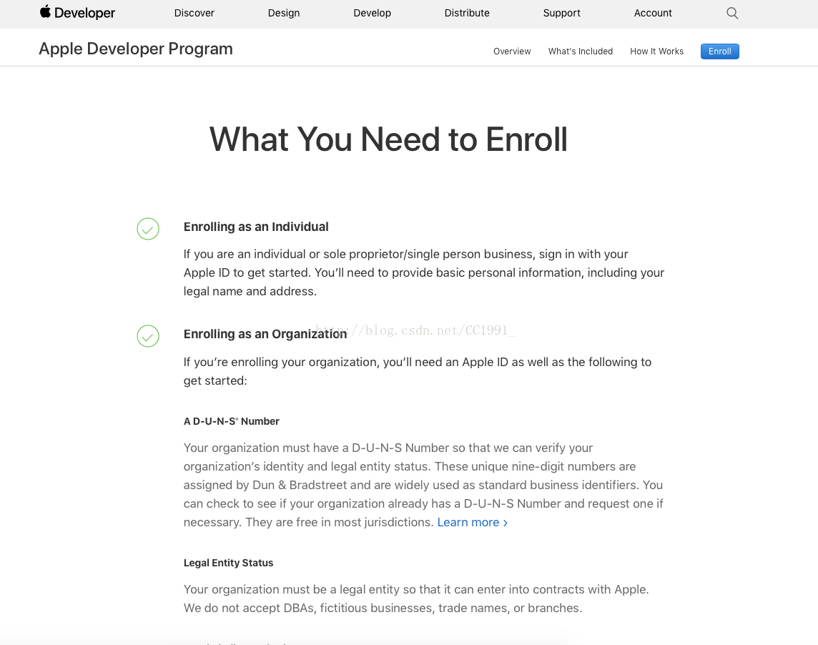

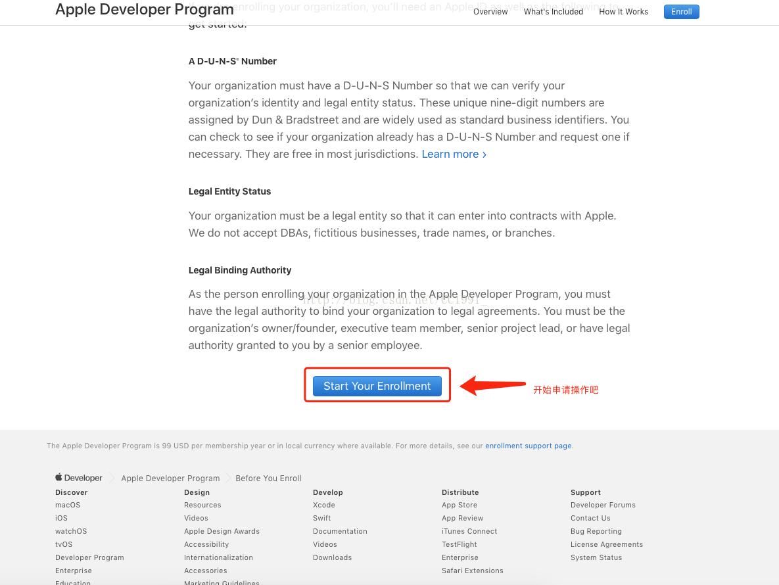

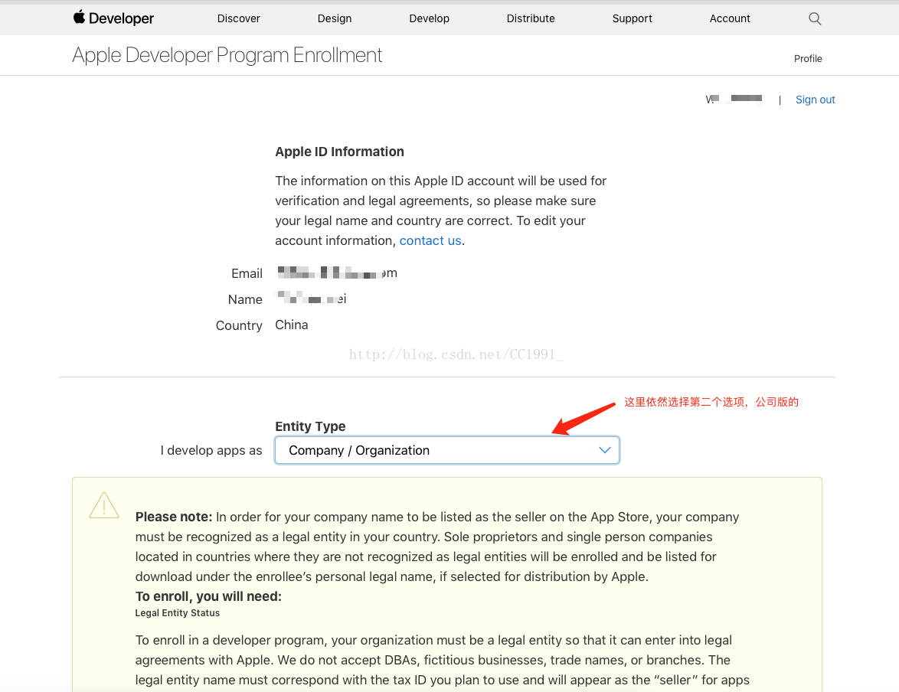

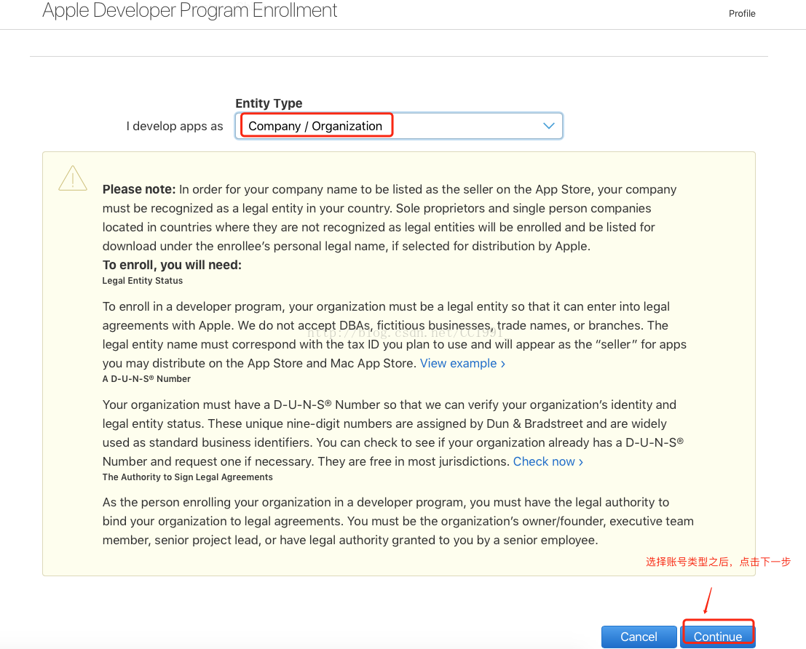

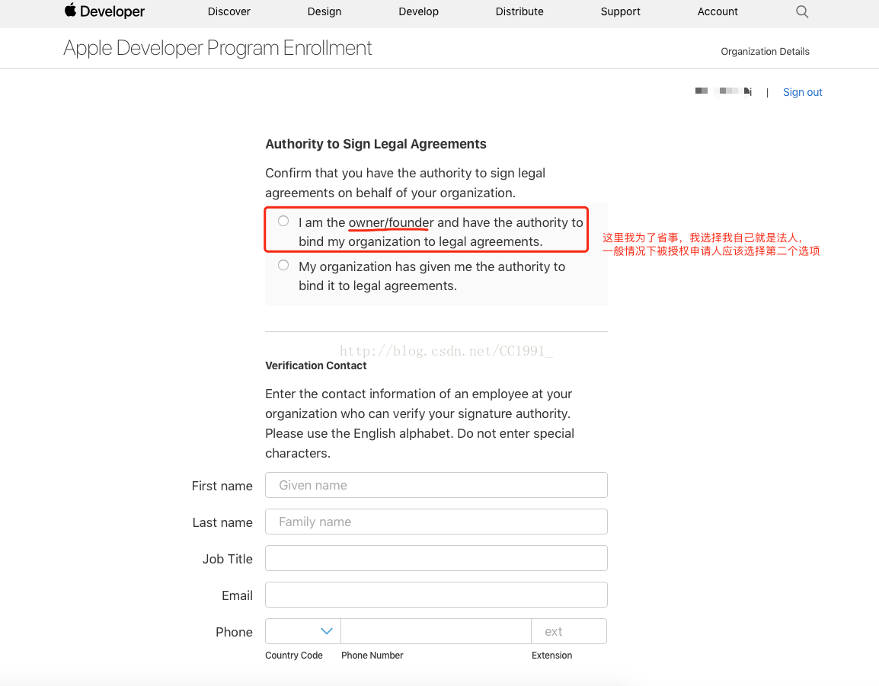

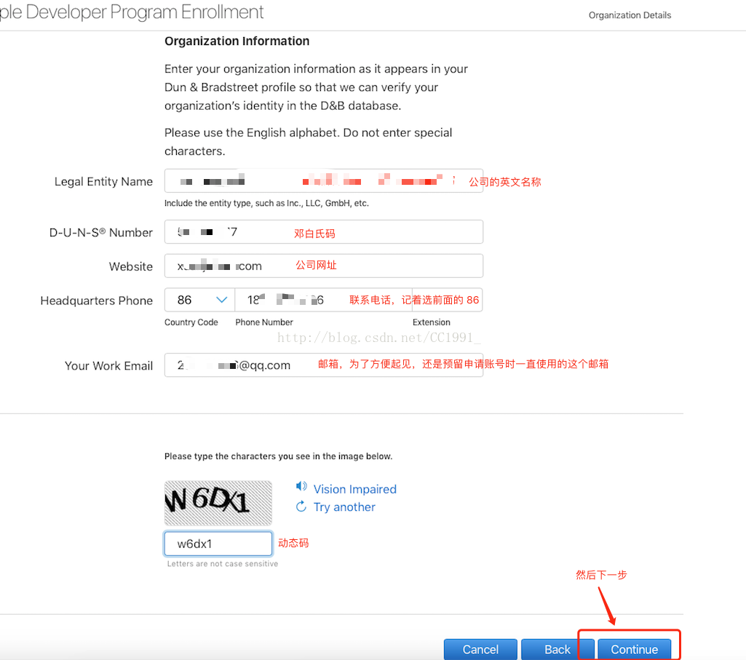

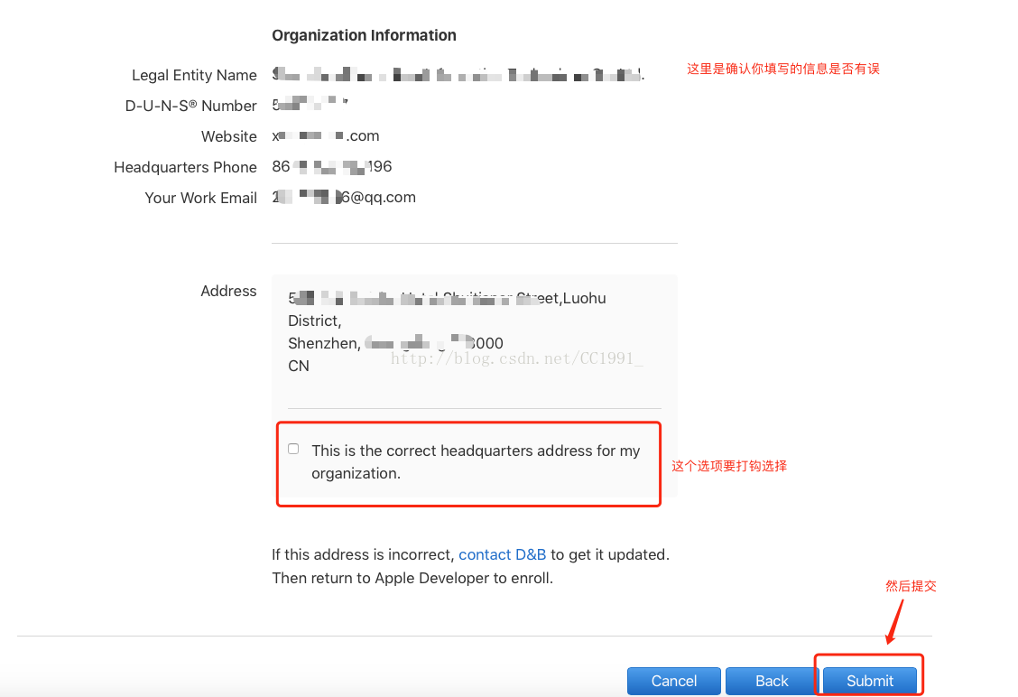

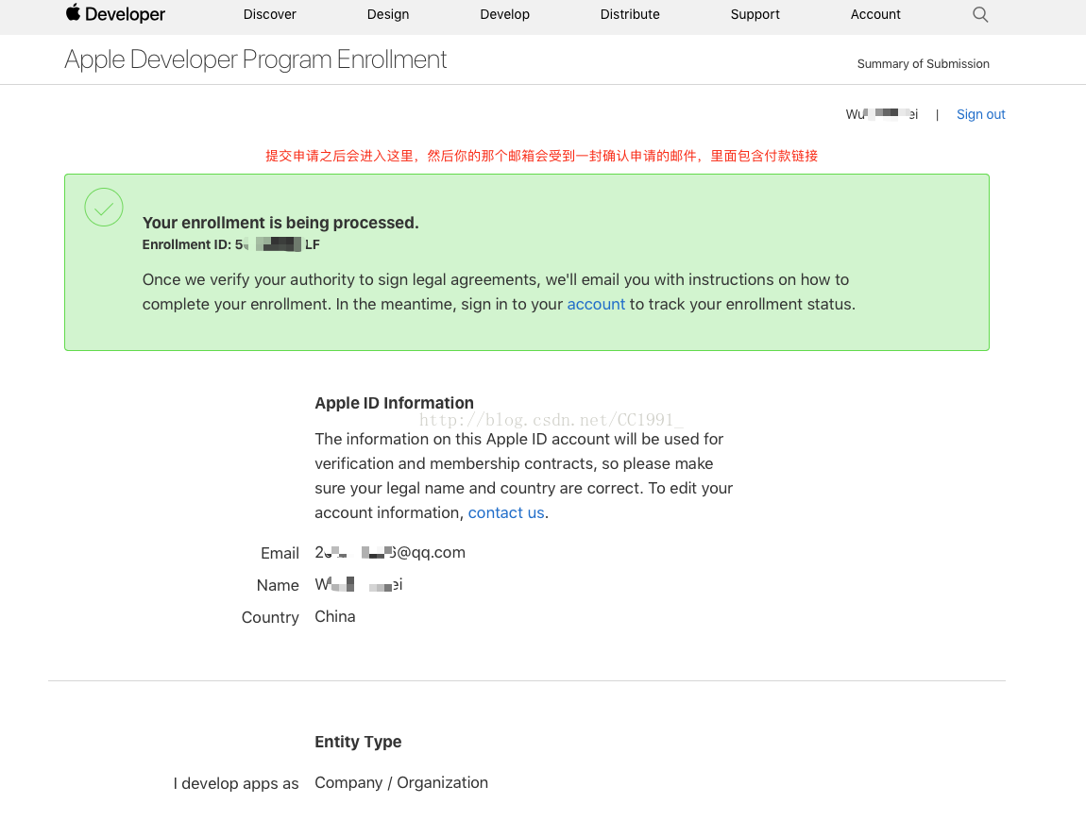

       提交申请之后，紧接着就是取付款操作，就差最后一步了。

四、付款

        申请提交之后，打开邮箱，会收到一封确认申请的邮件，里面有一个付款链接，然后进去付款操作即可。

        1.点击链接，他会调到开发者官网里面，直接输入你的Apple ID的账号密码，进去之后会有一个协议，然后打钩，遵循协议之后，点击下一步；

        2.会给你一个提示，大概意思就是显示账户需要交多少钱，使用周期是一年时间，然后直接下一步；

        3.然后它会再次提示你输入账号密码，然后登录，进去之后开始填写付款方式，直接选择其他付款方式：VISA 或者 MasterCard，最好是直接用你们领导的信用卡就行，然后点击继续；

        4.填写发票信息，我用的是自己的外币卡，是需要公司报销的，所以我要准确无误的填写发票信息，尤其是公司的那个纳税编号一定要写正确，然后填写发票邮寄地址，然后继续；

        5.然后是遵循条款与条件，打钩选择之后，点击继续；

        6.然后是确认信息，确认信息无误之后，点击立即下订单；

        7.最后就购买成功了，紧接着你的邮箱会收到一封购买成功的邮件，购买成功之后在24小时之后就可以正常使用开发者账号了，这样就大功告成了。

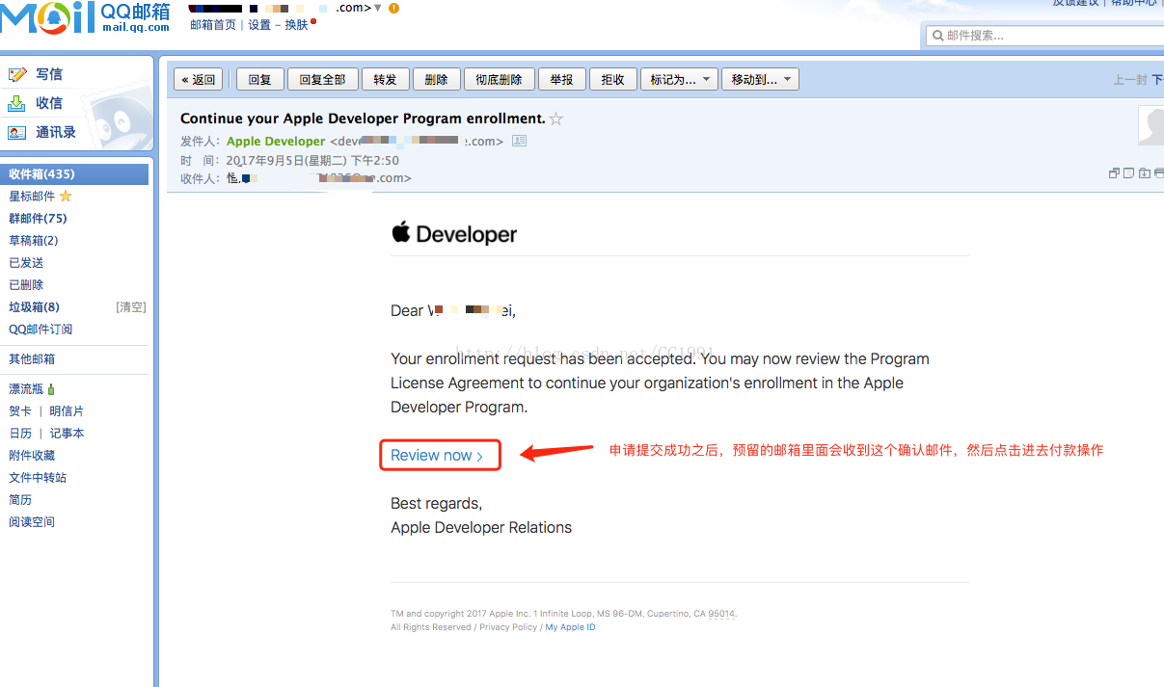

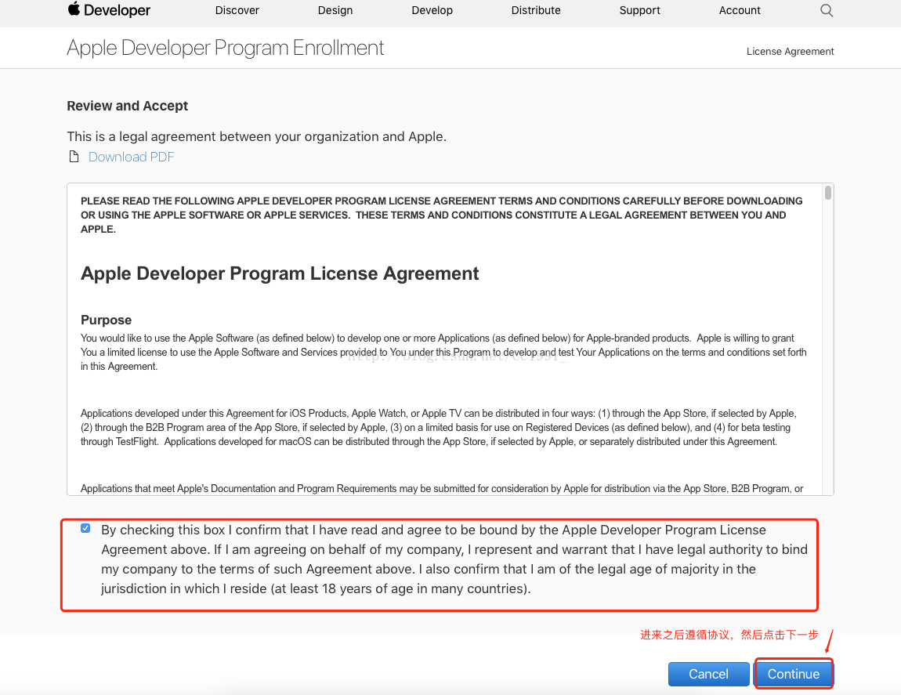

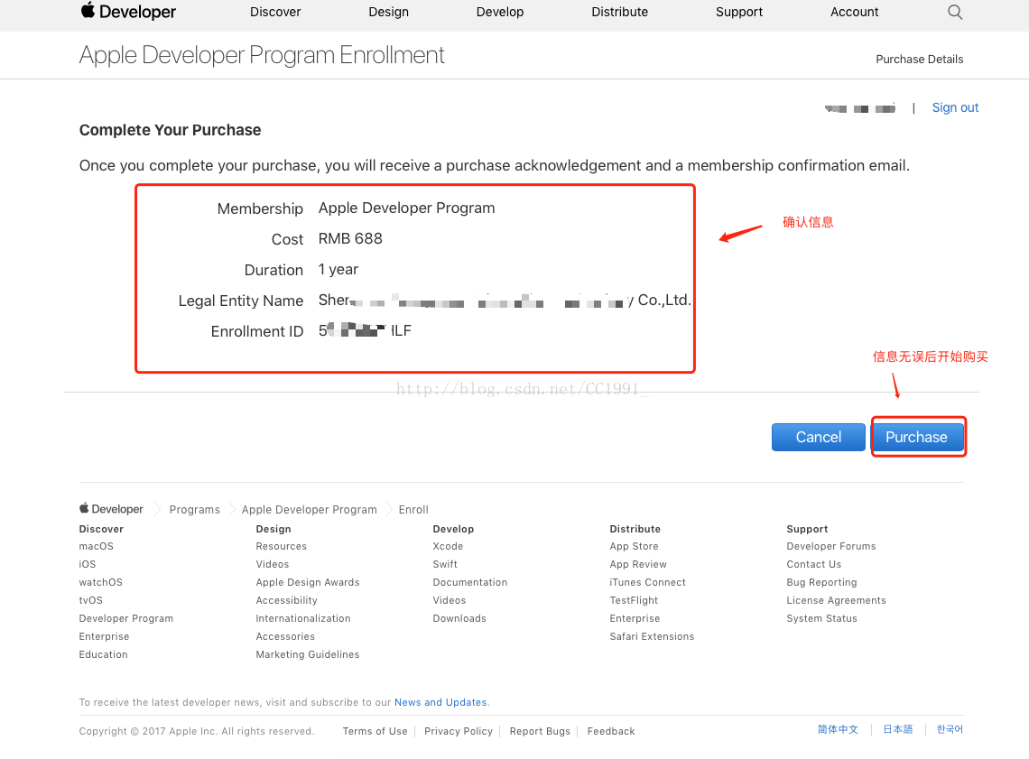

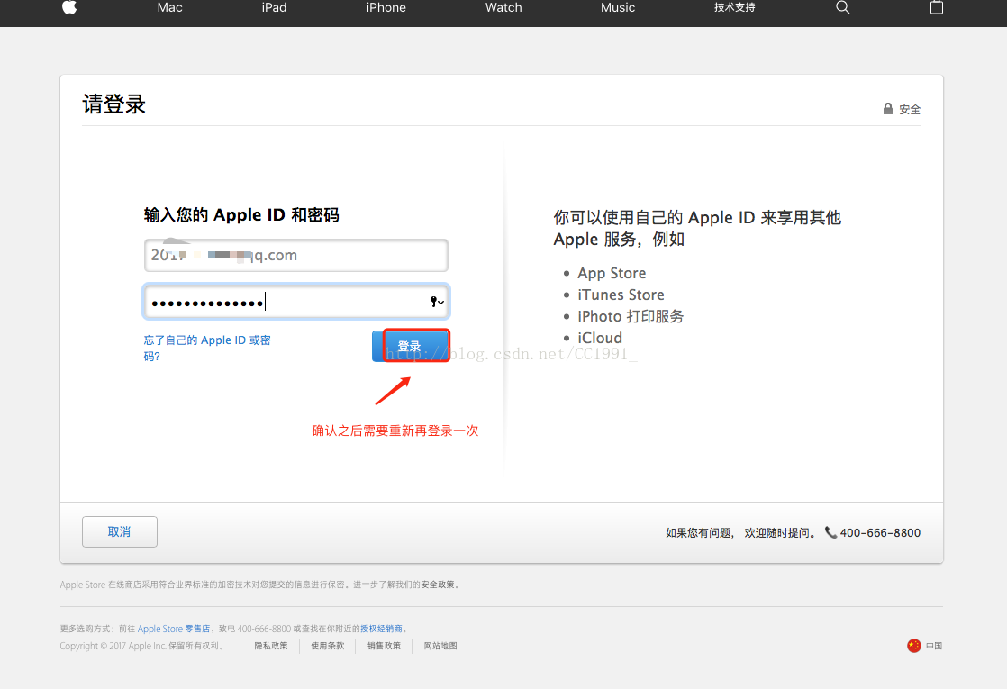

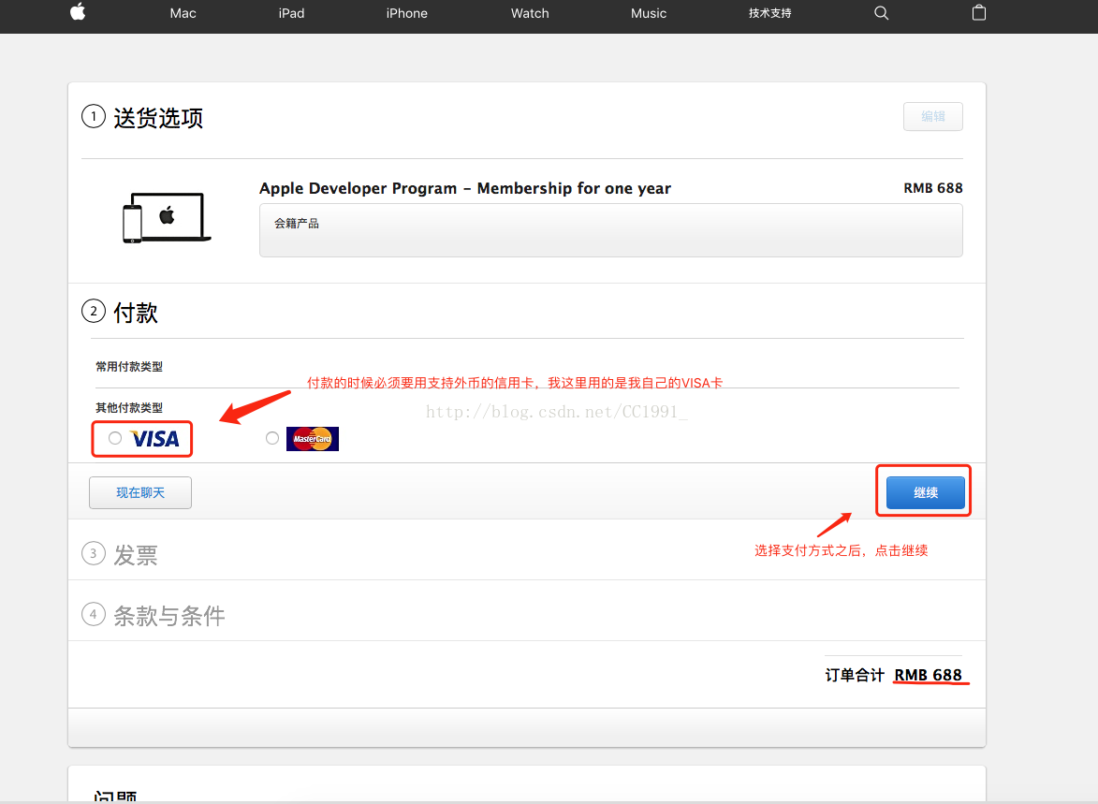

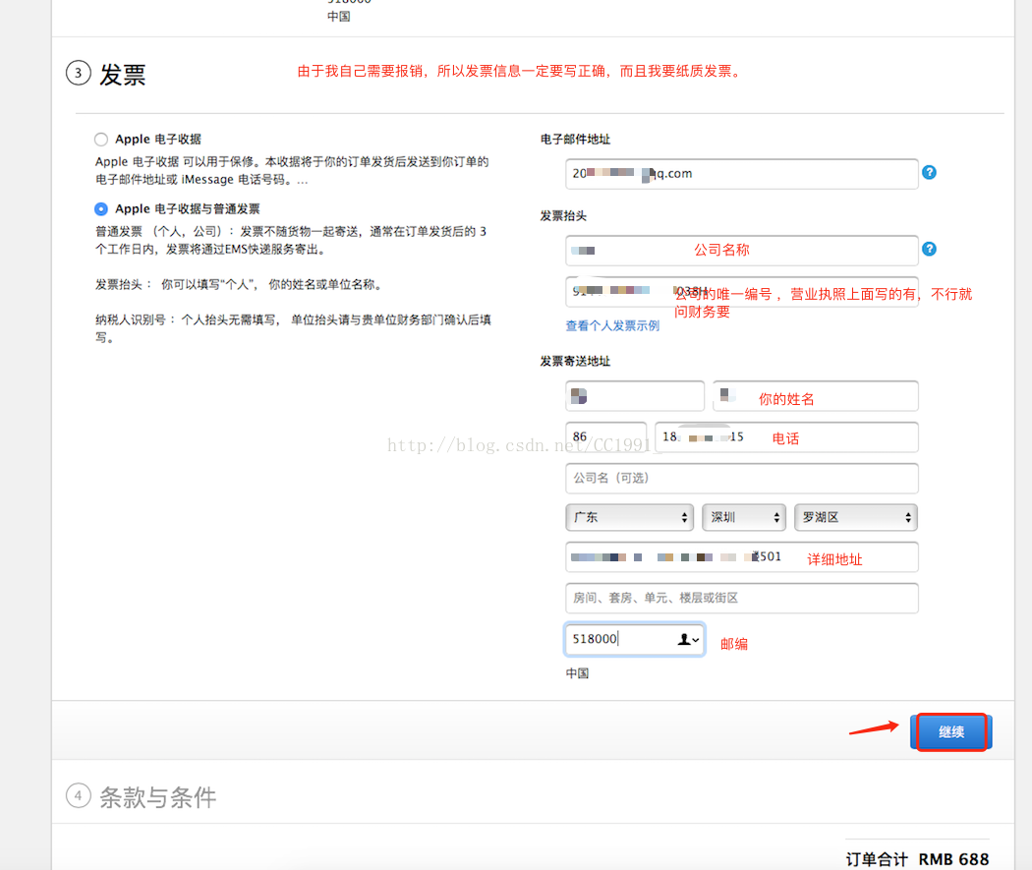

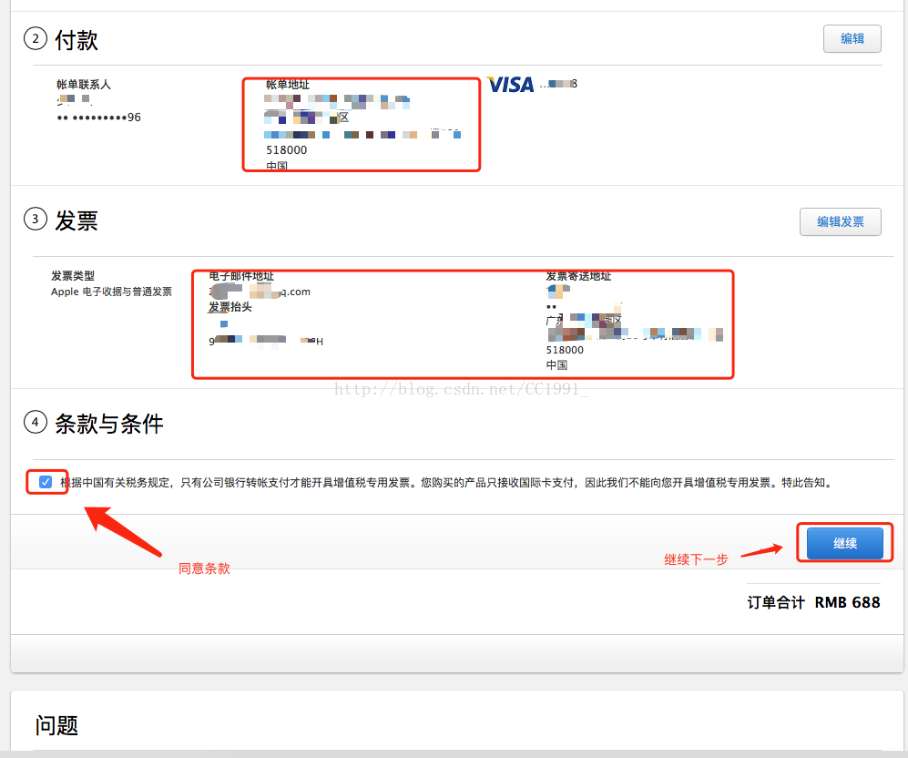

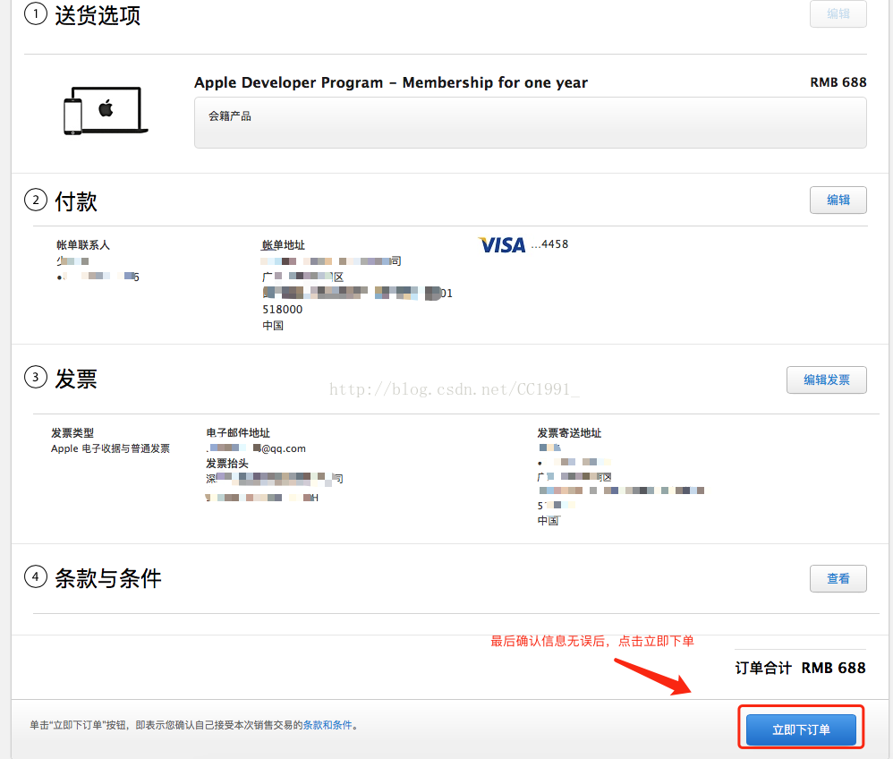

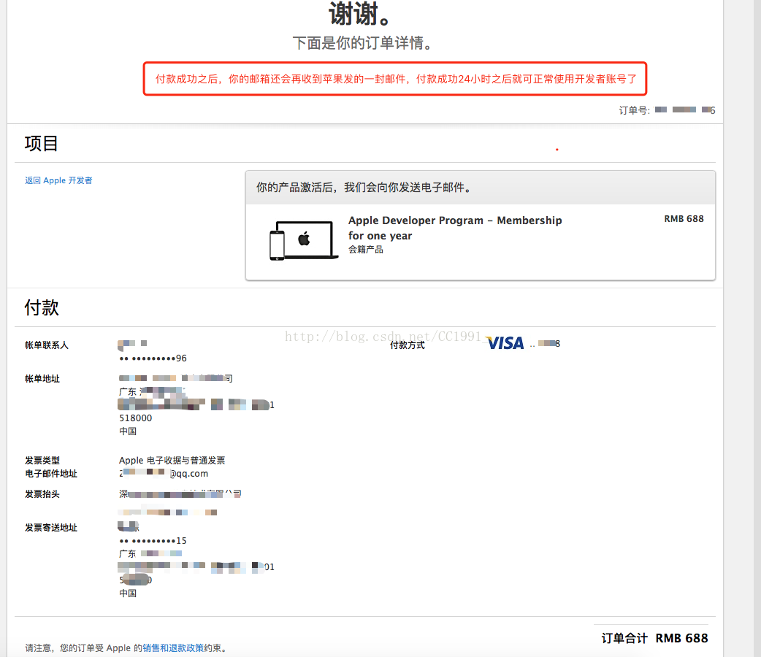

 付款成功之后，等24小时之后，就可以正常使用了。